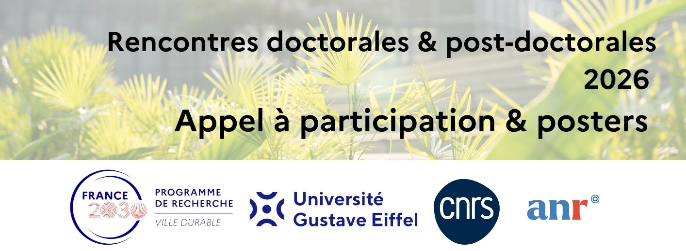
Le PEPR Ville durable et Bâtiments Innovants (VDBI) organise ses Journées Scientifiques les 29-30 septembre et 1er octobre 2026 à Rennes. Ces journées marquent un temps fort dans la mise en œuvre du programme et visent à favoriser les échanges au sein de la communauté VDBI, présenter les avancées récentes du programme et de ses partenaires et stimuler la collaboration autour des thématiques liées aux grands enjeux du PEPR. Il s’agit d’accueillir les discussions et leurs éventuelles suites initiées au sein de la communauté VDBI, laquelle associe la recherche et les acteurs de l’urbain pour trouver de nouvelles modalités de « faire ensemble » au service de la durabilité des villes.
Dans le cadre du programme des Journées Scientifiques 2026, une session est consacrée aux doctorants et post-doctorants travaillant sur les sujets VDBI avec un appel à participation et à posters.

I - Objectifs
Ces rencontres doctorales sont une session destinée aux doctorants et post-doctorants travaillant dans tous les domaines de la recherche sur la ville durable et des bâtiments innovants. Il leur permet de présenter leurs travaux, de rencontrer leurs pairs et des chercheurs expérimentés, de recevoir des commentaires et d'apprendre les uns des autres. Il vise à aider les doctorants de la communauté à se connaître et à promouvoir leurs recherches.
Les rencontres doctorales offrent aux doctorants la possibilité de :
- Poser des questions et discuter : une session de "speed-meeting" doctorale est proposée, pour permettre aux participants de rencontrer leurs collègues, d'échanger des idées, de poser des questions et de travailler la vulgarisation de leur sujet.
- Présenter leurs travaux : les contributions retenues seront présentées lors d'une session « posters », et seront l’objet d’une publication issue des Journées Scientifiques et publiée sur HAL.
- Interagir avec la "communauté VDBI" du PEPR

II - Format de la session
La session est composée de 2 temps :
- Mardi 29 septembre de 10h30 – 12h30 : Une session de "speed-meeting" doctoral où chaque participant sera mis en plusieurs binômes pour présenter son sujet en temps limité (5 minutes par sujet suivi par 3 minutes de questions). Après chaque présentation, de nouveaux binômes seront créés pour effectuer plusieurs phases de partage.
Cette session sera suivie d’un moment convivial (food truck ou brunch).

- Mercredi 30 septembre 2026 (facultatif) : Une session de posters est proposée pour permettre aux doctorants et post-doctorants de partager leurs travaux et d'échanger avec les autres participants des Journées Scientifiques.

III - Modalités de participation

Thématiques
Les soumissions devraient suivre, sans s'y limiter, un ou plusieurs défis du PEPR VDBI :
- Le changement climatique et la préservation de la biodiversité
- La ville résiliente
- La ville sobre et frugal
- La ville inclusive et équitable
- La ville durable, santé et bien-être
- Les défis émergents, signaux faibles, nouvelles difficultés

Modalités de soumission
Les doctorants et post-doctorants sont invités à soumettre :
- Un résumé de 2000 à 4000 caractères (titre et références non compris) décrivant leurs travaux de thèse en respectant le modèle. Lien du modèle : [lien]
- Un poster décrivant leurs travaux de thèse au format A0 en PDF.
Les soumissions doivent être téléchargées sur le site du dépôt.
Lien de soumission : https://phdjsvdbi26.sciencesconf.org
Nous vous remercions de privilégier la langue française pour votre résumé et votre poster.
L’impression des posters sera prise en charge par le PEPR VDBI.

IV – Valorisation
Les soumissions acceptées seront inclues dans les publications produites à l’issue des Journées Scientifiques seulement si le doctorant ou post-doctorant est présent et participe lors des sessions de speed-meeting et/ou posters des rencontres doctorales.

En cas de publication dans les outils de valorisation du PEPR VDBI, les posters/résumés pourront être retravaillés avec le doctorant/post-doctorant.

V – Calendrier
Date limite de soumission | 27 août 2026
Date limite de soumission des posters finaux | 04 septembre 2026
Journées Scientifiques PEPR VDBI 2026 | 29-30 septembre et 1er octobre 2026

Toutes les dates limites sont fixées à 23 h 59, quel que soit le fuseau horaire (UTC-12).

VI – Contact
Pour toutes questions : contact@pepr-vdbi.fr avec en intitulé de mail « rencontres doctorales ».

Le programme est susceptible d’être modifié, cette date est donnée de façon indicative.

